Дата: 02.04.2020
Група: ШМ – 5

Завдання № 1
Формування нових знань. Конспектування

Архітектурні елементи плиткових облицювань

Як підлоги, так і вертикальні поверхні можуть облицьовуватись плитками різними за формою, розміром і кольором. Вибираючи рисунок облицювання, слід враховувати розмір приміщення, його призначення, естетичні вимоги до кольору облицювання тощо.
На облицьованній поверхні стін ( мал.1) розрізняють такі елементи облицювання: цоколь, поле облицювання, фриз і карниз. Вони можуть бути присутні всі або виконані в певній комбінації.
Цоколь, тобто нижній ряд плиток, виконують із спеціальних фасонних (вигнутих) плиток, потовщених або кольорових плиток. Поле облицювання роблять з білих або кольорових однотонних плиток. Фриз може бути виконаний з кольорових або візерунчастих плиток в один або два ряди. Це залежить від висоти облицювання. І, нарешті, останній елемент облицювання - карниз. Він мас обов'язково виступати з площини облицювання, тому для його виконання використовують спеціальні фасонні плитки більшої товщини.
Залежно від розміщення плиток і положення швів на поверхні розрізняють три способи облицювань: шов у шов, врозбіг та по діагоналі. Зараз найчастіше виконують лицювання двома способами шов в шов та врозбіг. Найбільш поширений і простий за виконанням спосіб - облицювання шов у шов. Інші два способи облицювань потребують більших витрат часу, професіоналізму, акуратності і точності в роботі
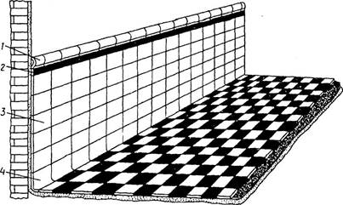
Мал.1 Елементи плиткового облицювання стіни:
1 - карниз, 2 - фриз, і - поле облицювання, 4 – цоколь
Загальні правила укладання плиток
Опоряджування внутрішніх вертикальних поверхонь (стіни) і горизонтальних (підлоги) облицювальними матеріалами (глазурованими, скляними або керамічними плитками) виконують звичайно у приміщеннях з вологим режимом. Виконуючи захисні функції, облицювання надає закінченого декоративного ефекту опоряджуваному приміщенню.
Глазурованими, скляними і керамічними плитками найчастіше облицьовують бетонні, цегляні і гіпсобетонні поверхні. До бетонних і цегляних поверхонь плитки кріплять на цементно-піщаному розчині або на клеях, до гіпсобетонних поверхонь – лише на клеях.
Облицювання поверхонь виконують по вирівняній і очищеній основі.
облицювальних роботах укладання плиток на підлогу прийнято називати настиланням, а на вертикальні поверхні (стіни) – облицюванням.
Послідовність виконання робіт у одному приміщенні така: спочатку настилають підлогу, потім облицьовують стіни.

